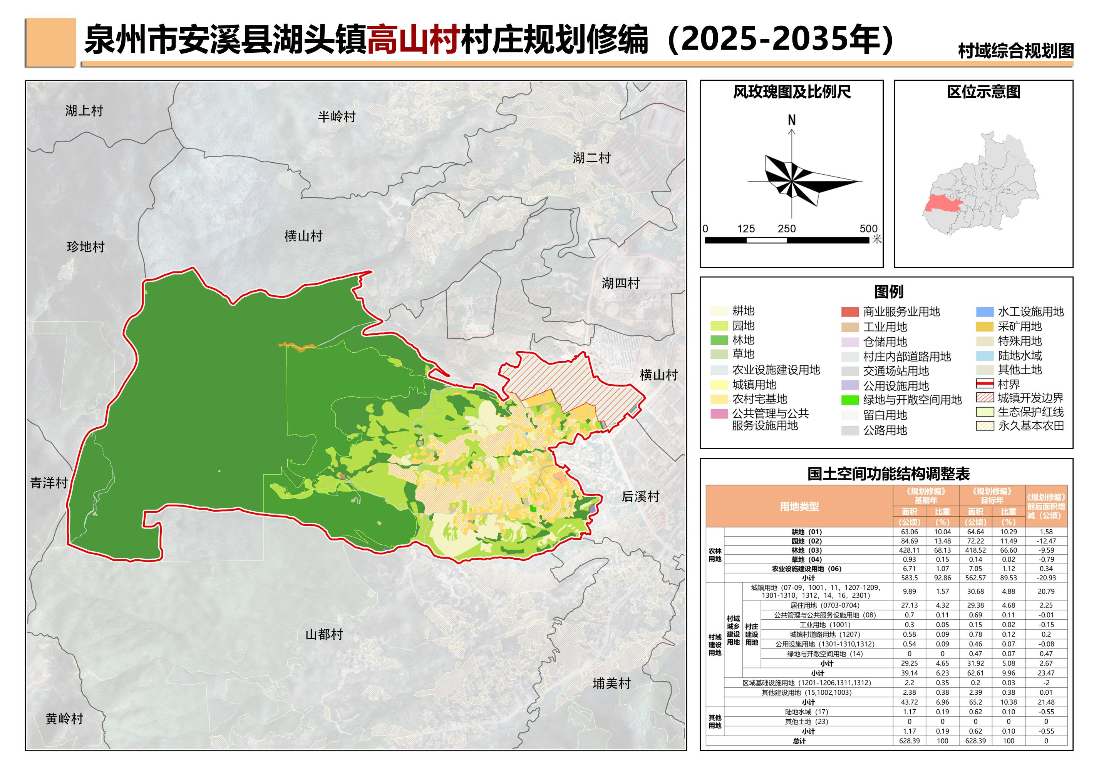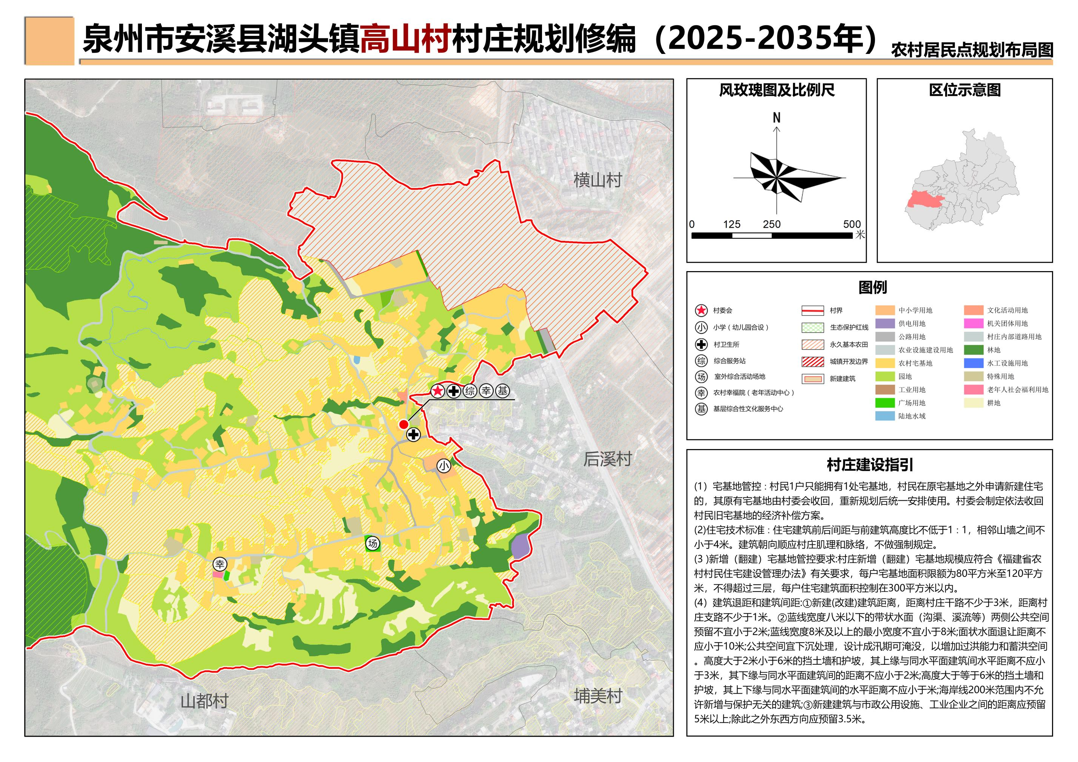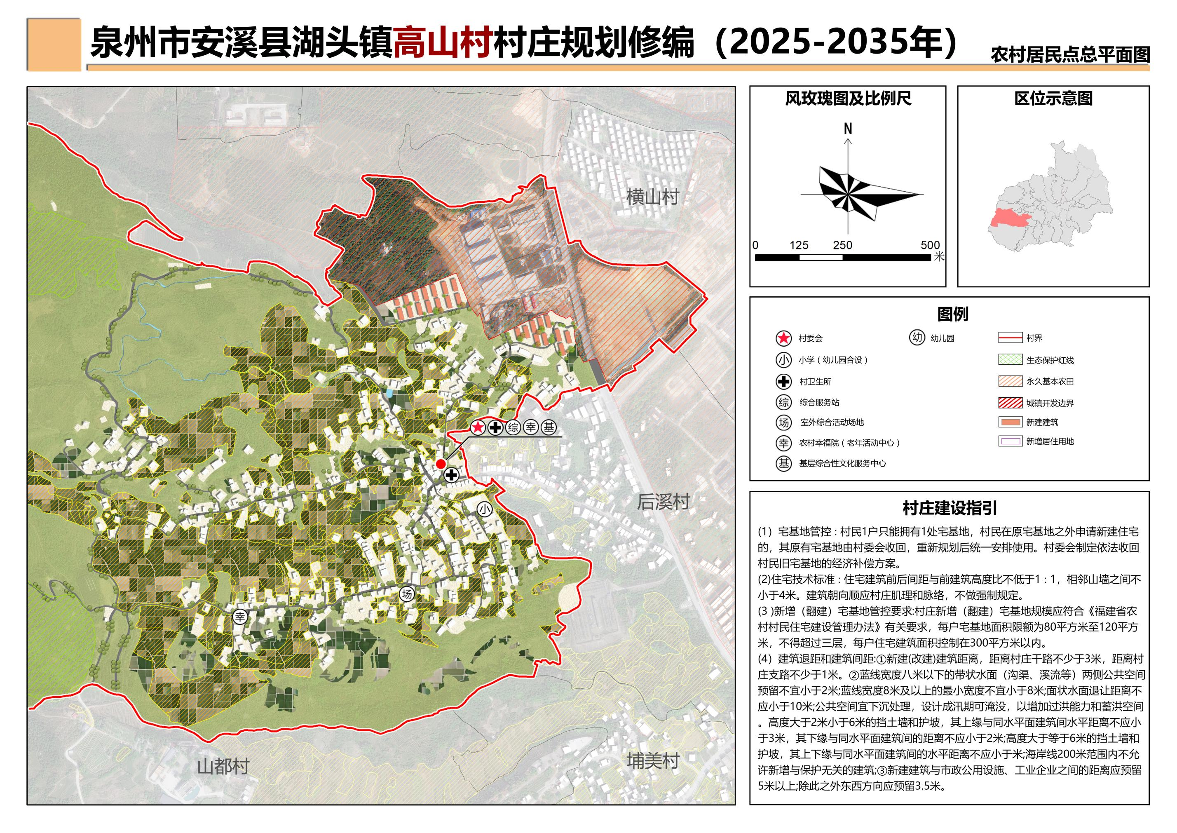

附件：高山村规划指标表
指标类型 | 序号 | 指标 | 属性 | 单位 | 现状基期年 | 规划目标年
村庄发展性指标 | 1 | 村域建设用地总面积 | 约束性 | 公顷 | 43.72 | ≤65.2
村庄发展性指标 | 2 | 村域城乡建设用地面积 | 约束性 | 公顷 | 39.14 | ≤62.61
村庄发展性指标 | 3 | 村庄建设用地规模 | 预期性 | 公顷 | 29.25 | ≤31.92
村庄发展性指标 | 4 | 公共管理与公共服务用地规模 | 预期性 | 公顷 | 0.70 | ≤0.69
村庄发展性指标 | 5 | 公用设施用地规模 | 预期性 | 公顷 | 0.54 | ≤0.46
村庄发展性指标 | 6 | 人均村庄建设用地面积 | 预期性 | 平方米/人 | 112.87 | ≤119.91
村庄保护性指标 | 7 | 生态保护红线面积 | 约束性 | 公顷 | 89.71 | ≥89.71
村庄保护性指标 | 8 | 永久基本农田保护面积 | 约束性 | 公顷 | 55.7 | ≥55.7
村庄保护性指标 | 9 | 耕地保有量 | 约束性 | 公顷 | 63.06 | ≥63.06
村庄保护性指标 | 10 | 林地保有量 | 约束性 | 公顷 | 428.11 | ≥428.11
村庄保护性指标 | 11 | 自然和文化遗产 | 预期性 | 处 | 2 | ≥2

附件：高山村国土空间功能结构调整表
用地类型 |  |  |  | 规划基期年 |  | 规划目标年 |  | 规划前后面积增减
 |  |  |  | 面积（公顷） | 比重（％） | 面积（公顷） | 比重（%） | 面积（公顷）
农林用地 | 耕地（01） |  |  | 63.06 | 10.04 | 64.64 | 10.29 | 1.58
农林用地 | 园地（02） |  |  | 84.69 | 13.48 | 72.22 | 11.49 | -12.47
农林用地 | 林地（03） |  |  | 428.11 | 68.13 | 418.52 | 66.60 | -9.59
农林用地 | 草地（04） |  |  | 0.93 | 0.15 | 0.14 | 0.02 | -0.79
农林用地 | 农业设施建设用地（06） |  |  | 6.71 | 1.07 | 7.05 | 1.12 | 0.34
农林用地 | 小计 |  |  | 583.5 | 92.86 | 562.57 | 89.53 | -20.93
村域建设用地 | 村域城乡建设用地 | 城镇用地（07-09，1001，11，1207-1209，1301-1310，1313，14，16，2301） |  | 9.89 | 1.57 | 30.68 | 4.88 | 20.79
村域建设用地 | 村域城乡建设用地 | 村庄建设用地 | 居住用地（0703-0704） | 27.13 | 4.32 | 29.38 | 4.68 | 2.25
村域建设用地 | 村域城乡建设用地 | 村庄建设用地 | 公共管理与公共服务设施用地（08） | 0.7 | 0.11 | 0.69 | 0.11 | -0.01
村域建设用地 | 村域城乡建设用地 | 村庄建设用地 | 工业用地（1001） | 0.3 | 0.05 | 0.15 | 0.02 | -0.15
村域建设用地 | 村域城乡建设用地 | 村庄建设用地 | 城镇村道路用地（1207） | 0.58 | 0.09 | 0.78 | 0.12 | 0.2
村域建设用地 | 村域城乡建设用地 | 村庄建设用地 | 公用设施用地（1301-1310,1313） | 0.54 | 0.09 | 0.46 | 0.07 | -0.08
村域建设用地 | 村域城乡建设用地 | 村庄建设用地 | 绿地与开敞空间用地（14） | 0 | 0 | 0.47 | 0.07 | 0.47
村域建设用地 | 村域城乡建设用地 | 村庄建设用地 | 小计 | 29.25 | 4.65 | 31.92 | 5.08 | 2.67
村域建设用地 | 村域城乡建设用地 | 小计 |  | 39.14 | 6.23 | 62.61 | 9.96 | 23.47
村域建设用地 | 区域基础设施用地（1201-1206,1311,1312） |  |  | 2.2 | 0.35 | 0.2 | 0.03 | -2
村域建设用地 | 其他建设用地（15,1002,1003） |  |  | 2.38 | 0.38 | 2.39 | 0.38 | 0.01
村域建设用地 | 小计 |  |  | 43.72 | 6.96 | 65.2 | 10.38 | 21.48
其他用地 | 陆地水域（17） |  |  | 1.17 | 0.19 | 0.62 | 0.10 | -0.55
其他用地 | 其他土地（23） |  |  | 0 | 0 | 0 | 0 | 0
其他用地 | 小计 |  |  | 1.17 | 0.19 | 0.62 | 0.10 | -0.55
总计 |  |  |  | 628.39 | 100 | 628.39 | 100 | 0

高山村管控规则
一、总体规则
严格坚持先规划后建设原则，无规划管控的村庄原则上停止一切新增建设用地审查。严格遵守
乡镇国土空间规划等上位规划或专项规划确定的管制规则。鼓励根据实际需求以负面清单或准入清单形式明确各类空间规划管控要求。
二、农业空间管控规则
1、永久基本农田保护红线
按照《土地法》、《基本农田保护条例》等的相关规定管理。
2、一般农业空间：
（1）严格控制一般农业空间内的农用地转用，对质量等级较高的耕地、园地、林地等农用地
实行优先保护。
（2）一般农业空间内禁止建窑、建房或者擅自挖沙、取土、堆放固体废弃物；禁止采矿建设；
禁止三类工业及涉及有毒有害物质排放的工业新建、改建、扩建，现有企业应逐步关闭搬迁；禁止
二类工业新建、扩建，现有项目改建只能在原址进行，并须符合环保部门污染物排放总量控制要求；
各地可根据当地实际情况制定一般农业空间产业准入负面清单。
（3）从严控制一般农业空间转为城镇空间，加强建设活动的监督管理，经批准建设占用区内
耕地，需按照“耕地占补平衡”原则，补充数量和质量相当的耕地。
（4）一般农业空间内的建设活动以盘活存量、优化结构为主，严格控制增量，增量利用应发挥农业生产功能为导向；鼓励一般农业空间内的废弃工矿和闲置宅基地复垦为农用地，引导宅基地
自愿有偿退出；对未利用地和废弃工矿、宅基地等规划用地开垦或复垦为耕地的，不得改作其他用 途，对新增的耕地应加强管理。
（5）对于一般农业空间内属农业生产过程中所需各类生产设施和附属设施用地，以及由于农
业规模经营必须兴建的配套设施，在不占用永久基本农田的前提下，纳入设施农用地管理。设施农
用地使用按规定由乡镇政府（街道办事处）、村委会（农村集体经济组织）和经营主体三方共同签
订用地协议并报县级备案，不需要办理农用地转用审批。
（6）允许符合要求的零星建设项目用地使用预留的机动指标，待建设项目规划审批时落地机
动指标、明确规划用地性质。
（7）允许实施农林复合利用，但严禁挖湖造景等行为。
三、生态空间管控规则
1、生态保护红线
严格执行生态保护红线相关管控规定。
2、一般生态空间
（1）一般生态空间原则上按限制开发区的要求进行管理，严格实行区域准入和用途转用许可 制度。对一般生态空间内风景名胜区、森林公园、饮用水水源保护区等各类保护地的管理。法律法规和规章另有规定的，从其规定。
（2）严格控制各类开发活动占用、破坏。禁止新建、扩建、改建除农村一二三产业融合以外的工业项目；禁止房地产开发活动；禁止违规毁林开荒、围湖造田、侵占滩涂湿地；禁止新、改、扩建对生态环境安全有影响的矿产资源开发项目；各地可根据当地实际情况制定一般生态空间产业准 入负面清单。
（3）从严控制建设开发和农业利用强度，从严控制生态用地向农业用地、城镇用地转用；一
般生态空间内的建设活动以盘活存量、优化结构为主，严格控制增量，增量利用应发挥生态服务功能为导向。
（4）鼓励农村生活、生产类建设用地逐步退出，鼓励农业用地、城镇用地向生态用地转用，鼓励结合土地综合整治、工矿废弃地复垦利用、矿山环境恢复治理等各类工程实施，因地制宜促进生态空间内建设用地逐步有序退出。
（5）加强生态修复监督管理，集体土地所有者、土地使用单位和个人应认真履行有关法定义务，及时恢复因不合理建设开发、矿产开采、农业开垦等破坏的一般生态空间。
（6）允许农业复合利用，控制农业开发强度，减少农药、化肥投入，实行休耕和种植结构调整，发展生态农业、绿色农业；鼓励 25 度以上的坡耕地逐步实施退耕，加强生态保护与建设，提 升区域生态服务功能；在不损害生态功能的前提下，因地制宜地适度发展旅游、农林牧产品生产和 加工等产业。
四、建设空间管控规则
1、村庄建设边界
规划期内村庄建设边界原则上不得调整，如需调整按规划修改处理，严格论证，报原审批机关 批准。

有序推进空心村整治和村庄迁并，合理安排农村建设用地，优先满足村民住房和农村基本公共
服务设施用地需求。适度允许区域性基础设施建设、生态环境保护工程配套、生态旅游开发及特殊
用地建设，严格控制开发强度和非农活动影响范围。 建筑退距、建筑间距、建设风貌应当执行相应
的管控要求。
- 零星建设用地
指为改善村民生活条件，支持农村新产业新业态和产业融合发展，零星分布的农村公共公益设
施、乡村旅游设施等建设项目用地。
（1）在建设用地总量不突破、不占用永久基本农田和生态保护红线的前提下，可将村庄规划
中预留的 5%机动指标用于零星建设项目用地。
- 项目准入采取清单式管理，应符合国家与省市政策要求，同时符合县市负面清单管制要
求。优先保障村庄发展重点项目用地需求。
- 准入项目的建设用地，用地选址应符合一般生态、农业空间管制要求及相关部门管理政
策与标准要求。
3、特殊用地
任何单位和个人未经批准，不得擅自兴建殡葬设施。具体参照《殡葬管理条例》、《福建省殡
葬管理办法》等相关要求执行。乡村公益性殡葬设施可采取集中性骨灰堂、集中性墓地公园，严格
限制公墓墓位占地面积、墓碑高度和使用期限，安葬骨灰的单人墓或者双人合葬墓硬化面积不得超
过 1 平方米，园地绿化面积占总面积不得低于 35%，墓碑高度不得超过地面 0.8 米。引导农村地
区树立新的丧葬观念，提倡采取树葬、海葬等新生态方式。
能源、军事等其他村庄特殊用地管控参照相关法律法规与标准规范要求执行。

